“智创科探 童享未来”迎新年科技月主题系列活动

- 活动背景
习近平总书记在党的二十大报告中强调，要深入实施科技兴国战略、人才强国战略、创新驱动发展战略。作为校外科学教育阵地，将持续发挥科技育人功能，通过一系列内容丰富、形式多样的科技活动，培养学生的创新精神和实践能力，激发学生爱科学、学科学，用科学的热情，促进学生全面发展。
- 活动目的
为弘扬科学精神，更好地推进科学教育活动，让孩子们更多地了解前沿科技知识，激发孩子探索科学奥秘。特此开展迎新年科技月系列活动，希望孩子们能学到基本的科学与航天知识，进一步拓宽学生的眼界。
- 活动主题
智创科探 童享未来
- 活动对象
6-12周岁儿童及青少年
- 活动时间
2022年12月至2023年1月
- 活动设计与准备
- 设计优化。确认活动目标，对接各方资源，撰写活动策划书。
- 宣传招募。撰写活动宣传文案、招募文案、制作活动海报。
- 活动物资。设计、制作、购买活动所需物品。
- 活动内容及实施过程
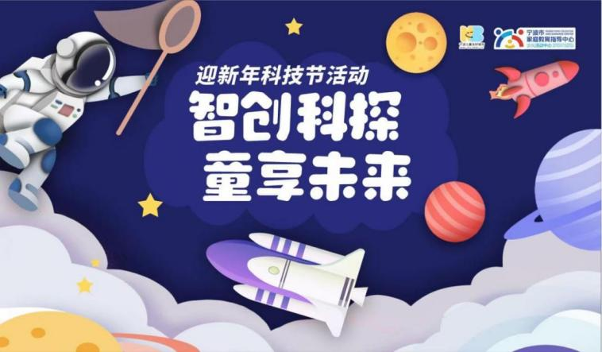
活动一：天问漫谈-航天主题讲座活动“太空漫游记”
科普讲师在讲座上通过视频和课件等形式介绍宇宙的起源、航天器的发展以及科学家们如何探测银河系、探测宇宙。穿插互动环节，对现场的学员进行提问，对回答正确的学员赠送小礼品以资鼓励。最后制作中国空间站模型——天宫一号，以便加深对中国航天科技的认识。
活动时间：2022年12月18日13:00-14:30
活动地点：影音厅
活动对象：2-4年级学生及中心天文社团成员

活动二：“畅游科技创新，遇见美好未来”科技研学之旅
为推动航空航天知识的教育和普及，激发孩子们对科学的兴趣，带领学员走出课堂，来到课堂外感受新中国航空工业从无到有，从弱到强的发展史，体会新中国高科技自主创新的发展之路。
活动时间：2023年1月中旬（寒假）
活动对象：小学3年级及以上
活动地点：西北工业大学宁波研究院
活动流程：
主题研学活动详情
研学环节 | 研学内容 | 活动目的
集合签到 | 抵达西北工业大学宁波研究院门发放研学日志本。 | 将研学日志贯穿研学主线，随访随记，留下属于自己的印记。  研学过程中参与互动即可获得积分。
研学起航 | 参观综合展厅，了解五大中心科技成果。记录在自己的研学日志上。
探索卫星  的秘密 | 参观卫星与大数据研究中心，感受航天的魅力；  参观小型卫星和卫星数据接收塔。 | 对卫星有了进一步的了解；明白卫星的作用。
和魔鬼鱼开启水下之旅 | 参观无人航行技术中心展厅，观看仿蝠鲼无人机的水下运动，并近距离接触，动手操作。 | 直观地感受航天航海科学技术在生活中的应用。
午餐 | 午餐及午休时间
小芯片，大世界 | 参观智能传感芯片技术研究中心；  参观芯片加工厂，了解芯片的应用。 | 对我国的芯片制造业有了进一步的了解；明白为什么要开发属于我们自己的芯片，激发同学们的爱国情怀。
科技特种兵——无人机运输PK赛 | 了解中国无人机发展历史，学习无人机结构，并进行动手操作。
自动化的秘密 | - 介绍自动感应饮水机；  - 介绍饮水机的原理；  - 展示自动感应饮水机模型的组装方法；  4.动手实践，制作小型自动感应饮水机。
回顾一日研学 | 聊一聊“令我印象最深的科技”，并在研学日志上进行记录，可以采取图画和文字结合的方式。 | 回顾一天的所见所闻，并在研学日志上进行总结.
合影留念 | 西工大宁波研究院石碑合影留念。

活动三：科学嘉年华活动
活动时间：2023年1月中旬（寒假）
活动对象：6-12周岁儿童
活动地点：中心各教室
活动介绍：活动融入各项科学启蒙课程，囊括了物理、化学、生物、天文地理等科学分支，重视各学科门类的知识和应用，综合运用知识和能力，实现知识的迁移学习和应用。
晚上的“天文之夜”天体观测活动，科普讲师将介绍天文知识、指导天体观测、分享天文故事，希望引导更多的人仰望星空，热爱天文、探索科学奥秘，启迪科学的思想。
科学嘉年华活动菜单
活动时间 |  | 主题项目 | 适宜年龄
周六 | 13:00-14:30 | 博士妈妈实验室 | 6周岁以上
 | 13:00-14:30 | 好奇星创造营  滑翔机 | 6-8周岁
 | 13:30-15:00 | Bingo人工智能 | 6-8周岁
周日 | 13:00-14:30 | 好奇星工作坊  地球脉动 | 6-8周岁
 | 13:00-16:00 | 乐高小小工程师 | 4-6周岁
 | 14:00-16:00 | 青少年无人机 | 8周岁以上
天文之夜 | 19:00-20:00 | 天体观测  秋冬季星空 | 亲子参加

- 经费预算
活动项目 | 活动物料 | 明细/数量 | 合计费用（元） | 备注
活动一  航天主题讲座  （25人） | 模型材料包 | 50元/人*25人 | 1250
 | 课时费 | 200元/人/课时*1人*1课时 | 200
 | 小计 |  | 1450
活动二  科技研学  （30人） | 租车费用 | 1500元/辆 | 1500
 | 保险费 | 5元/人*32人 | 150 | 含两位老师
 | 午餐费 | 25元*人*32人 | 800
 | 活动材料费 | 100元*人*30人 | 3000
 | 课时费 | 200元/人/课时*2人*2课时 | 6250
 | 小计 |  | 7250
活动三  科学嘉年华  （150人） | 宣传物料及活动环境布置 | 3000 | 3000
 | 摄影摄像 | 拍摄半天 | 1500
 | 课时费 | 200元/人/课时*7人*1课时 | 1400
 | 活动小奖品 | 10元/人*150人 | 1500
 | 小计 |  | 10400
费用总计 |  |  | 19100

- 预期效果
- 科普讲座与户外研学探访活动为青少年搭建一个航空航天、高科技主题的学习平台，培养航空兴趣爱好，启迪创造力与创新力。通过实地探访明白为什么要开发属于我们国家自己的技术，激发青少年的爱国情怀。
- 科学启蒙类活动以科学主题绘本故事、动手实践的方式，采用“项目教学法”让学龄前儿童也能积极参与到科学知识学习与科学实践中，真正做到“玩中学，学中乐”，激发了他们对科学的好奇心，培养孩子的科学态度。

